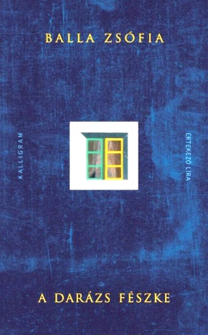
Balla Zsófia:
A darázs fészke

Balla Zsófia első és egyben összefoglaló jellegű esszékötetét tartja kézben az olvasó. Aki pályáját figyelemmel kísérte, tudja, hogy a kolozsvári születésű költő – Szilágyi Júlia kifejezésével – az „értekező líra” terén is, kezdetektől fogva, lényeges kérdésekre összpontosított. A romániai diktatúra idején képes volt arra, hogy a sorok közé rejtse valódi üzenetét, a rendszer-változás után pedig fontos művészi, egzisztenciális témák köré építette anyagait.
Válaszai örök kérdéseket idéznek: Érdemes-e az érvényesülés
érdekében egyezkedni az államhatalommal? Röghöz köthet-e egy művészt bármely állami ideológia? Lehetséges-e embernek maradni kisebbségi szorításban? Milyen a jó vers és ki az olvasója? Miért van szüksége minden eredeti alkotónak – és főleg azoknak – mesterekre? Be tudjuk-e fogadni a határon túli magyar irodalmat? Vagy ahogy az Írás mondja: Tagjai vagyunk-e egymásnak?
Balla Zsófia lírai esszéit páratlanul rokonszenvessé teszi néhány ritka tulajdonsága: bensőséges, elmélyedő hangneme, egyetemes értékekre összpontosító szemlélete, világos stílusa, a költői gyakorlatban megélesedett pillantása, humora. És főleg: a versengő értékek egyidejű felismerése.
A kötet, semmi kétség, a klasszikus ízlés, néhány magas szempont és egy méltányos elme fényjelzése. Balla Zsófia azok közé tartozik, akiknek súlyos tudása van ahhoz, hogy nagy kérdésekben illetékesek és szellemesek maradjanak.
A Kiadó előszava

Balla Zsófia: A darázs fészke
Kalligram Kiadó, 2019.

